Дата: 13.10.2022 Клас: 6-Б

Предмет: Англійська мова

Тема: Мої родичі: брат і сестра.

Мета: формувати навички вживання нових лексичних одиниць; удосконалювати навички аудіювання й усного мовлення з опорою на лексико-граматичні структури; розвивати мовну здогадку; виховувати доброзичливе ставлення до співрозмовника.

Вчитель: Глуговська Л.Г.

Хід уроку

***1. Greeting***

Good afternoon, dear pupils! You are back at school having your lessons, meeting your friends and teachers.

***2. Warming up***

Прочитайте по одному реченню, вставляючи замість крапок дієслова (like, love, detest, hate, can’t stand):

P1. I … going to disco and parties.

P2. I … you are cheerful.

P3. I … mind looking after babies.

P4. I … you are tolerant and kind.

***3. Speaking***

Інтерактивна вправа «незакінчене речення»

The pupil who likes to sleep late and is late for the lesson is...

The pupil who works hard at home and school is...

The pupil who likes to go discos is...

The pupil who likes small children is...

The pupil who has many friends is...

The pupil whose clothes and things are always clean is...

***4. Reading***

***Exercise 6 page 37***

*Прочитайте лист і назвіть за схемою родичів.*

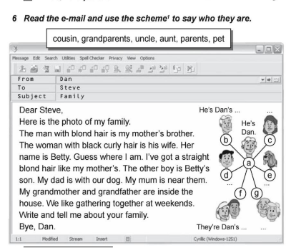

***5.*** ***Writing***

***Thursday, the thirteenth of October  
Homework  
Exercise 9 page 38***

*Запишіть питання та доповніть їх своїми словами, використовуючи початки речень.*

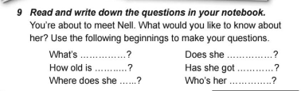

***6. Homework***

1. Опрацюйте конспект уроку;

2. **Exercise 9 page 38** *(письмово).*

**Надіслати виконане завдання у Вайбер/телеграм (0964124047) – Людмила Григорівна або на Human.**